МИНИСТЕРСТВО ОБРАЗОВАНИЯ И МОЛОДЕЖНОЙ ПОЛИТИКИ СВЕРДЛОВСКОЙ ОБЛАСТИ

ГОСУДАРСТВЕННОЕ АВТОНОМНОЕ ПРОФЕССИОНАЛЬНОЕ ОБРАЗОВАТЕЛЬНОЕ
УЧРЕЖДЕНИЕ СВЕРДЛОВСКОЙ ОБЛАСТИ
«ЕКАТЕРИНБУРГСКИЙ МОНТАЖНЫЙ КОЛЛЕДЖ»

ИНДИВИДУАЛЬНЫЙ ПРОЕКТ
на тему «Мои увлечения»

Выполнил студент группы ИП-313К
Белькевич Никита
Антонович
^{(Фамилия, инициалы студента)}
Проверил: _____

Екатеринбург 2024
СОДЕРЖАНИЕ
- Введение
  - Цель проекта
- Макет сайта
- Верстка сайта
  - Пошаговое описание блоков сайта.
- Готовый результат
5.1 Скрины готового сайта с кратким описанием.
- Заключение
- Список используемых источников
1.Введение.
Каждый человек уникален и обладает потребностью в творчестве, выражении себя через различные виды искусства. В данном проекте я хочу поделиться своим опытом и создать пространство, где каждый сможет раскрыть свой творческий потенциал. Я покажу вам свой подход к творчеству и расскажу, как можно найти вдохновение, развивать свой талант и создавать уникальные произведения искусства.
1.1 Цель проекта
Показать как создавать анимацию
2. Макет сайта
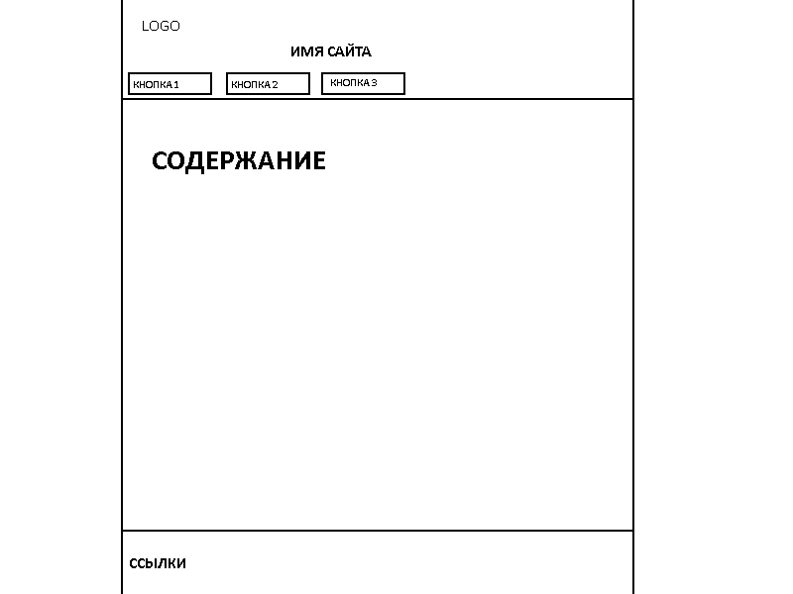Рисунок 1-Макет сайта
3.Верстка сайта
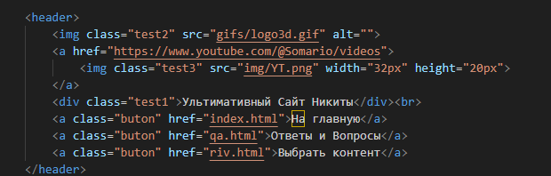
Рисунок 2-Шапка
В этом блоке находится шапка. В ней есть ссылки на некоторые страницы и ссылка на ютуб канал.
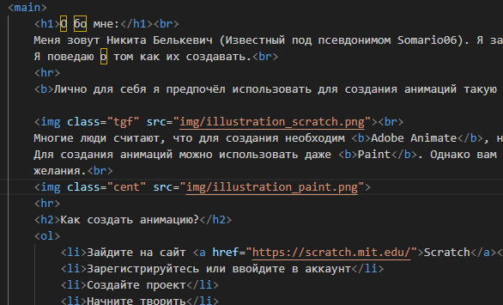
Рисунок 3-Блок основного контента
В этом блоке находится блок основного контента. В нем содержится основной контент страницы.
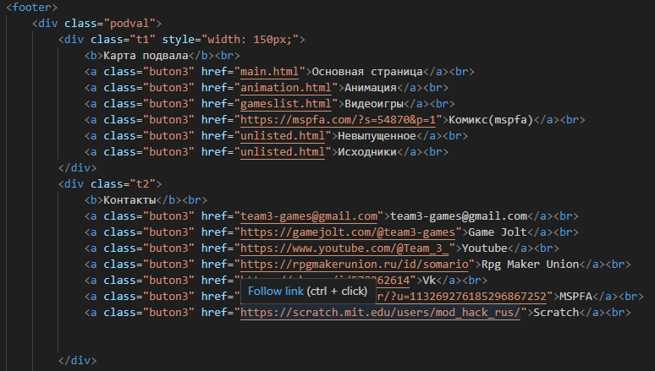
Рисунок 4-Подвал
В этом блоке находится блок Подвала. В нем содержится ссылки на важные ресурсы.
4.Готовый результат
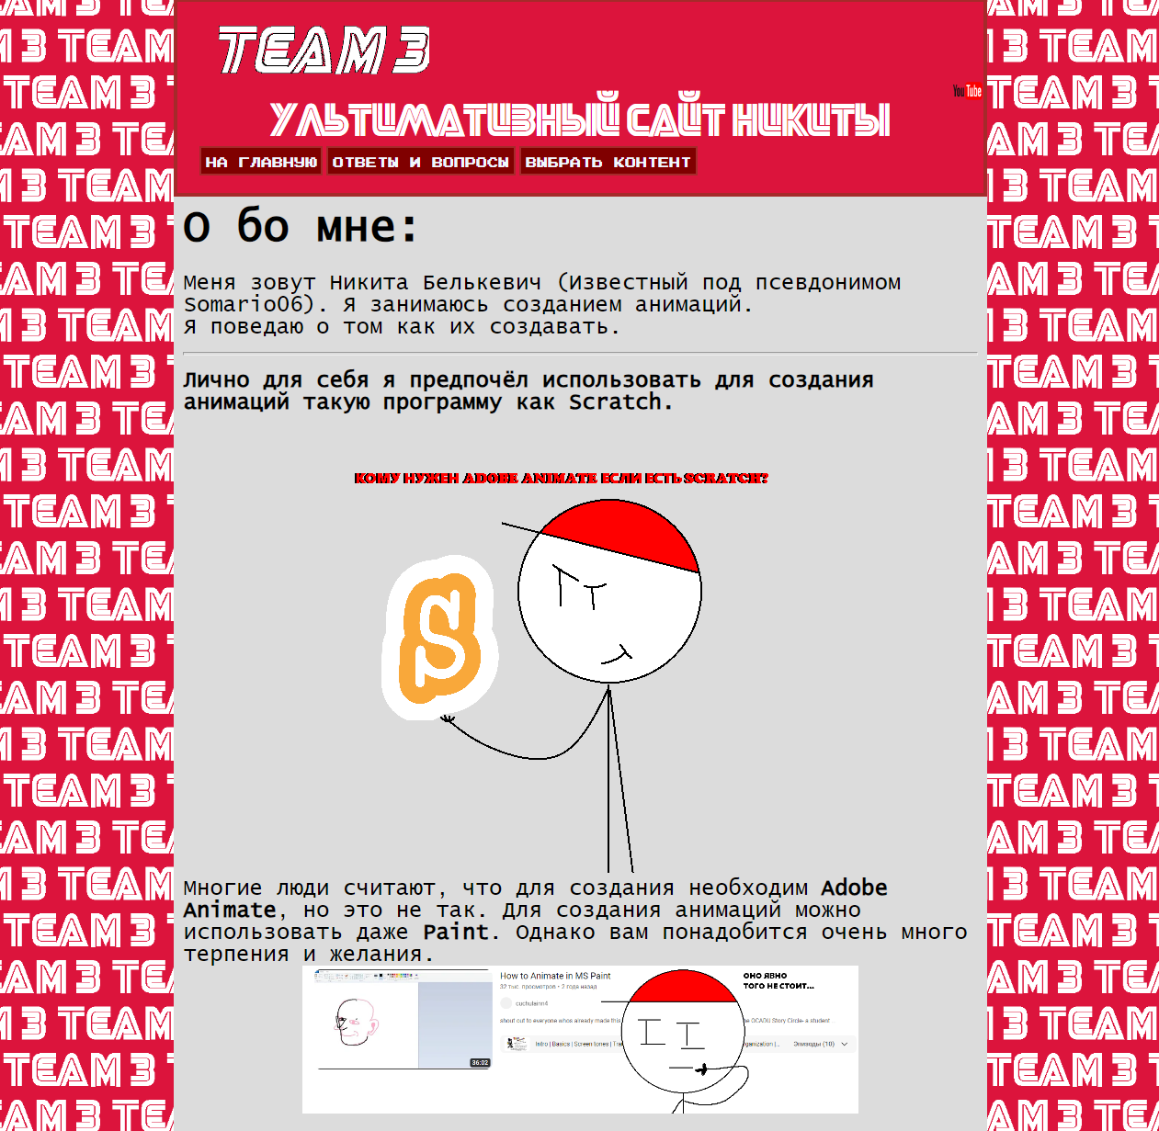
Рисунок 5-Скриншот-1
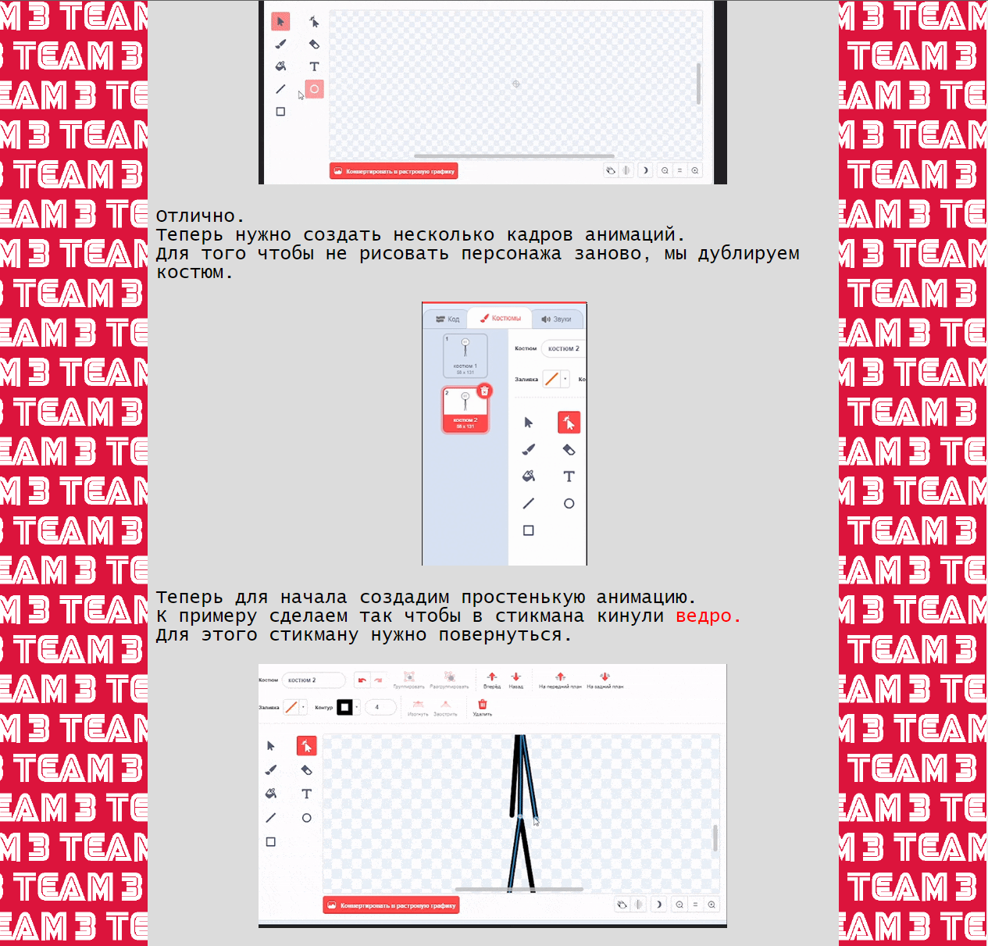
Рисунок 6-Скриншот-2
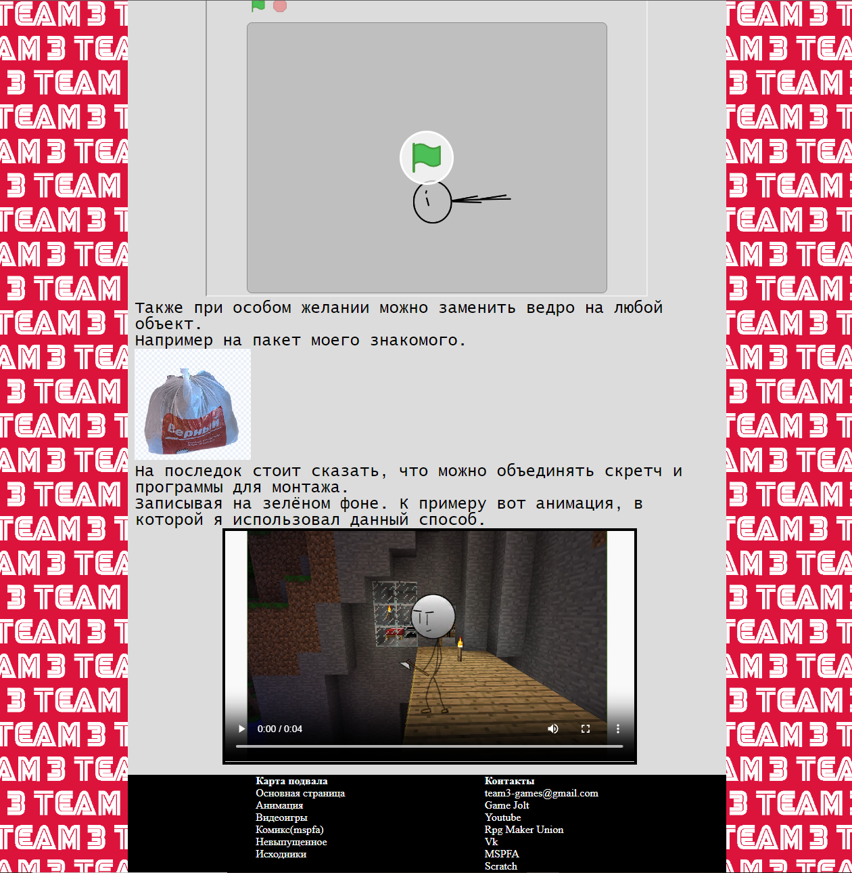
Рисунок 7-Скриншот-3
- Заключение
В конечном итоге мой труд не прошел даром - мой сайт, над которым я работал, был запущен и обладал всеми необходимыми функциями, которые придавали ему ценность и полезность для пользователей. Я рад, что достиг нужного результата и мой труд был вознагражден успешным проектом.

- Список используемых источников:

